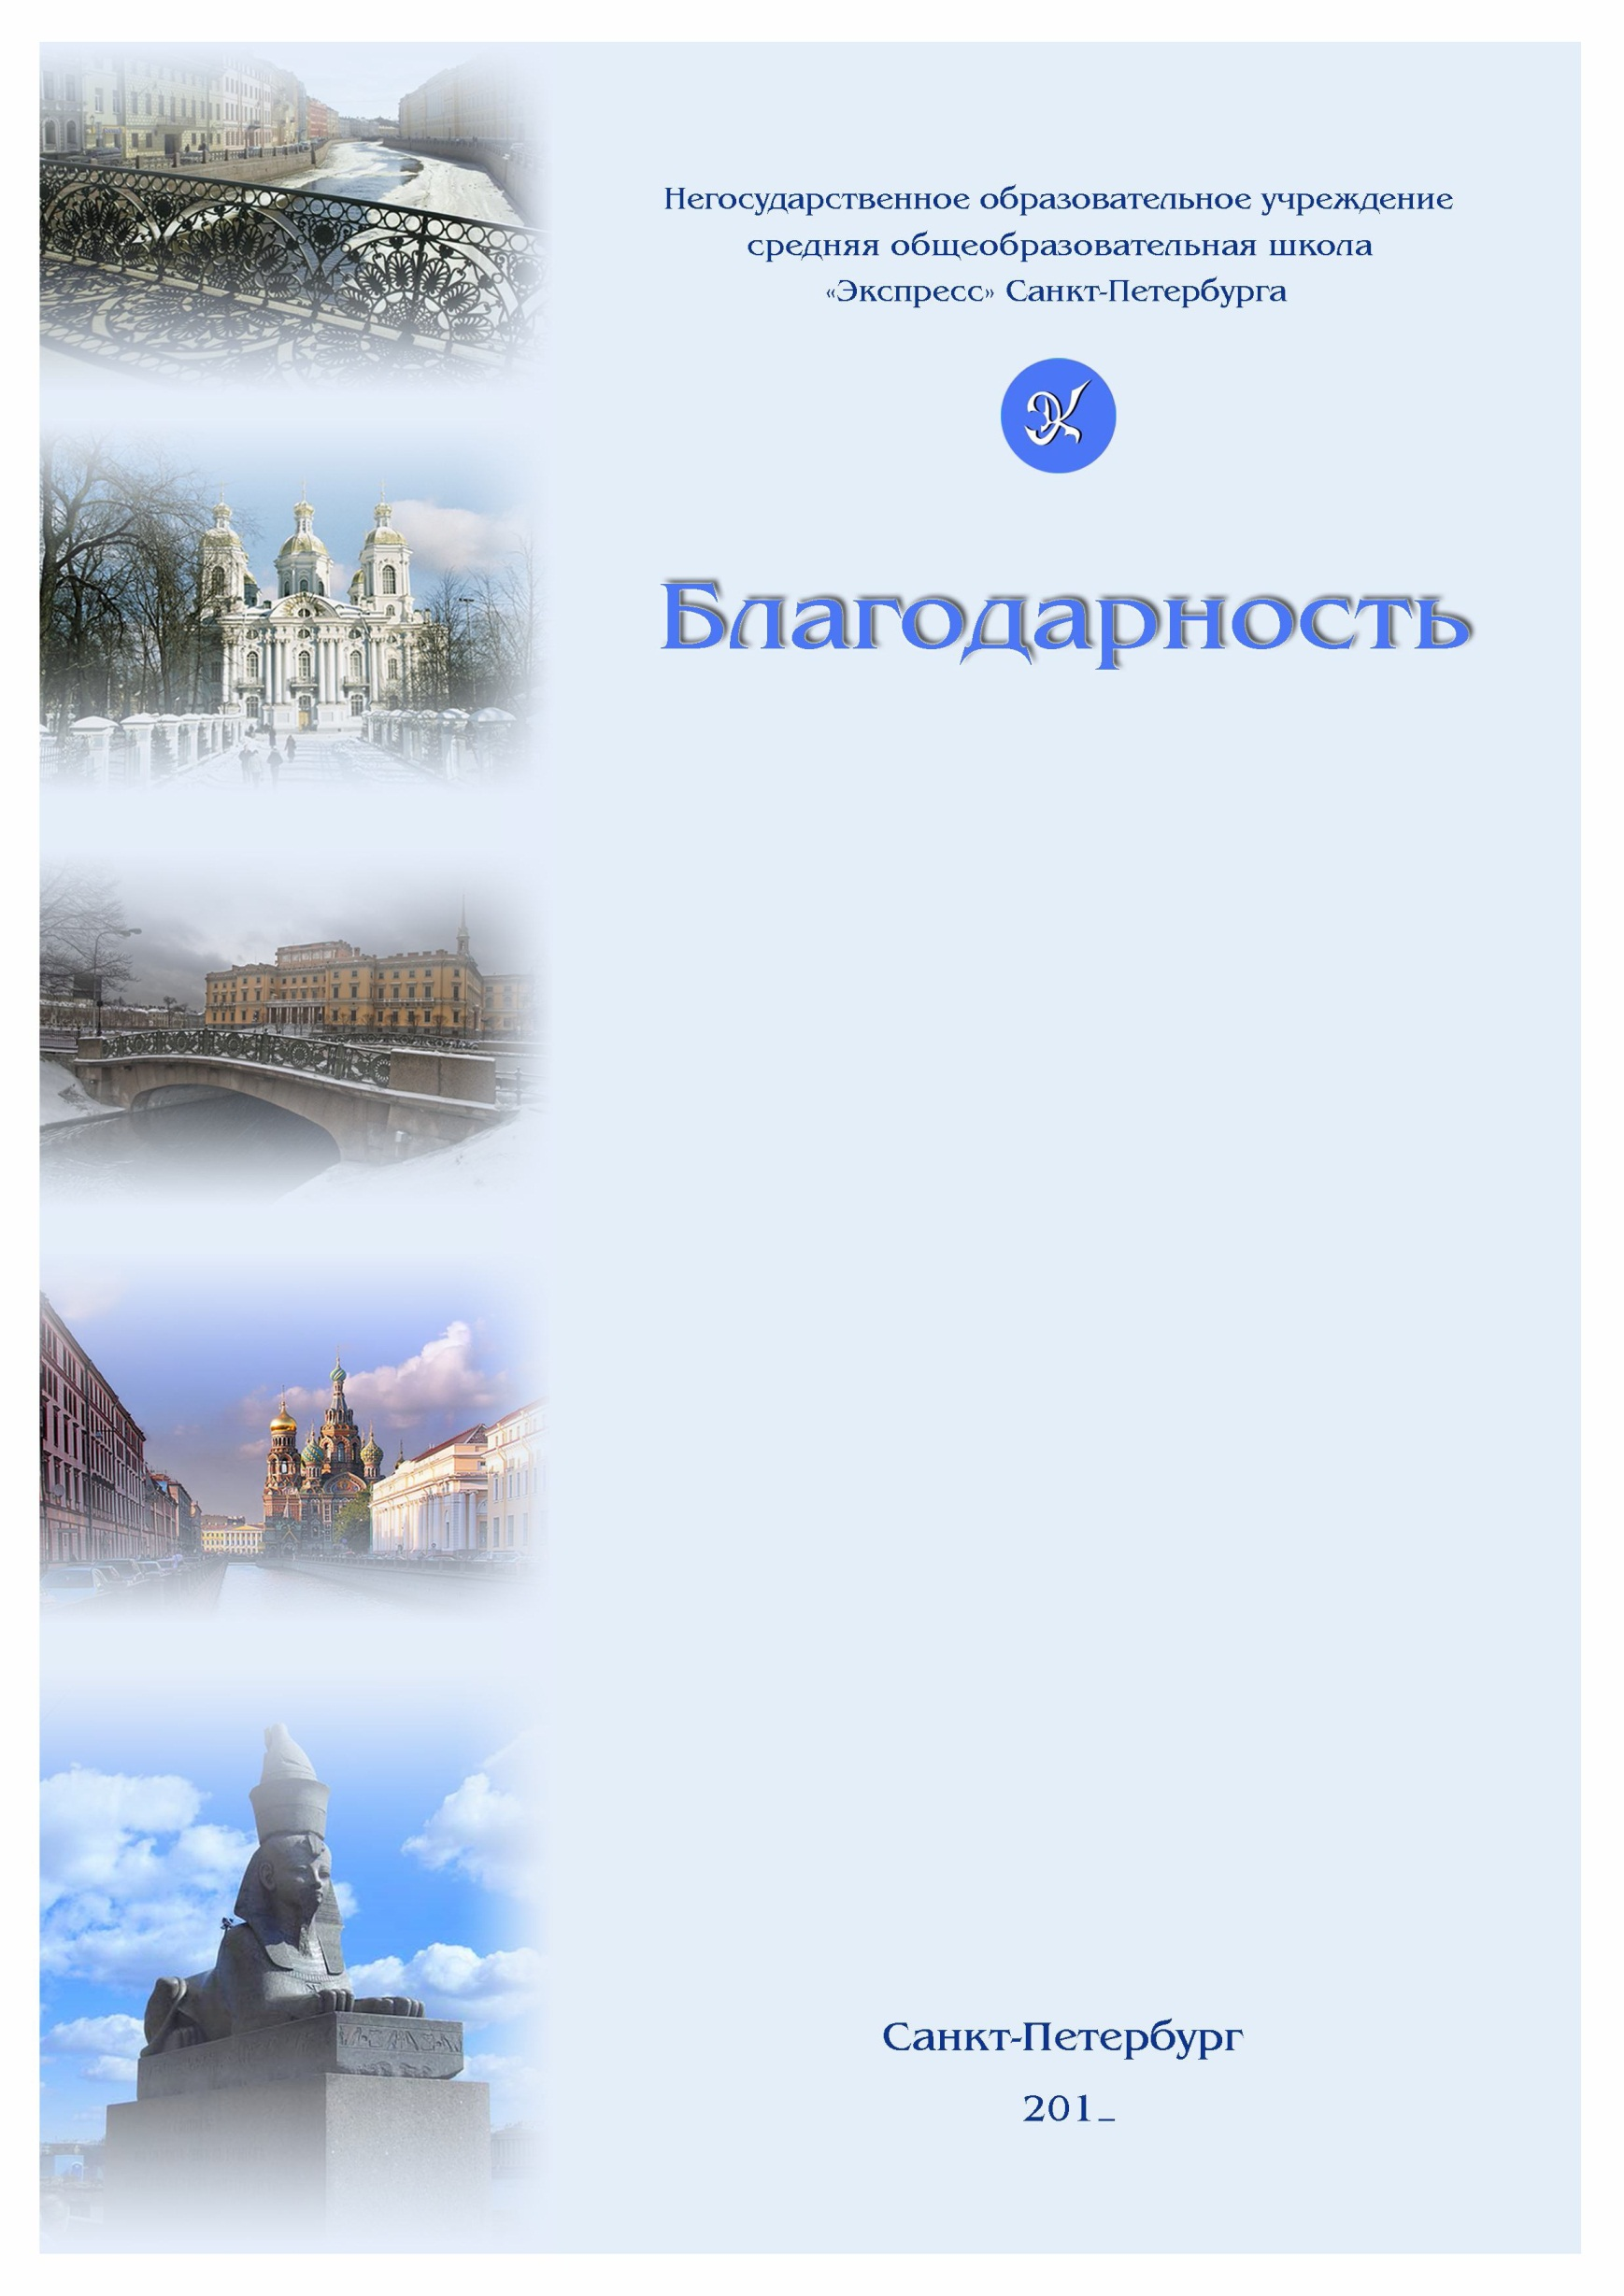

Администрация школы
выражает благодарность
Минейкину Давиду
за активность и внимательность,
проявленные во время проведения
виртуального субботника
в Школе дистанционного обучения.

Директор НОУ СОШ «Экспресс»________________
/О.Д. Владимирская/

